AnyTone AT-D878UVII APRS Rx Setup

1.) Используйте последнюю версию прошивки и CPS.
2.) Установите частоту приема сигналов APRS – 144.800 МГц (симплекс) (в USA 144.390 Simplex). Это общепринятая частота APRS в РФ и Европе.
3.) Создайте цифровой канал - Digital channel, откройте настройки: Settings -> Channel Settings и установите следующие параметры:
a. [20] APRS Receive = On
b. [21] SMS Forbid = On
c. [22] DataAck Forbid = On
d. [23] DMR Mode = Simplex
4.) Перейдите на канал APRS Analog 144.800 – это будет канал для приема APRS пакетов и вывода информации на дисплей.
5.) Дополнительные установки:
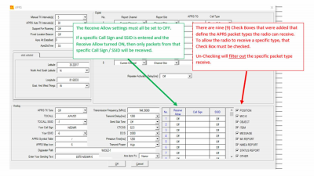
Теперь ваша радиостанция готова для приема APRS информации.
Когда принимается APRS пакет, то всплывающее окошко на дисплее появится на некоторое время.
APRS Rx информация также сохраняется в списке, который можно найти по пути:
Menu -> Settings –> APRS -> [3] Ana APRS Info
Можно открыть и посмотреть детали информации в этом списке.

